Муниципальное Бюджетное Дошкольное образовательное Учреждение детский сад №47 «Ёлочка»

***Проект «9мая- праздник Победы»***

***в старшей группе№4***

Воспитатель: Гомбоева А.Б.

г.Улан-Удэ

2023г.

**Проект:** «9мая-праздник Победы»

**Вид проекта:**познавательный, групповой.

**Продолжительность:** краткосрочный.

**Актуальность проекта:**

Поэт Симонов в стихотворении «Родина» пишет:

«Ты вспоминаешь не страну большую, которую изъездил и узнал.

Ты вспоминаешь Родину такую, какой её ты в детстве увидал»

И действительно, как не велика наша страна, человек связывает свое чувство любви к ней с теми местами, где он родился, вырос; с улицей, по которой ходил не раз; с двором, где посадил первое деревце.

Одной из главных задач дошкольных образовательных учреждений, заложенной в программах обучения и воспитания в детском саду, является патриотическое воспитание детей, воспитание в подрастающем поколении любви к родному краю, к своей родине, труду, к культуре родного народа.

Мы живём в эпоху инноваций, нововведений и изменений, как политических и экономических, так и социокультурных. Дети современного времени очень отличаются от времени их родителей и тем более от времени их бабушек и дедушек. Поэтому с раннего детства надо прививать уважение к истории своего Отечества, к людям, защищавшим родной край в тяжелые годы. В новых условиях жизни необходимо менять принципы воспитания и образования современных детей.

День Победы близок и понятен детям, потому что реализует простую идею, известную им по сказкам – идею о противостоянии добра и зла и финальной победы добра. Этот праздник развивает и укрепляет в детях чувство справедливости, формирует представления о подвиге нашего народа в годы Великой Отечественной войны, воспитывает чувство гордости за принадлежность к своей стране.

**Цель проекта**: Воспитание гражданско – патриотических чувств у детей-дошкольников, воспитание чувства гордости за подвиги людей, принимавших участие в сражениях за Родину в Великой Отечественной войне. Создание условий для воспитания у детей дошкольного возраста чувства патриотизма и гражданственности в соответствии с их возрастными возможностями.

**Задачи:**

- Формировать гражданскую позицию, чувство любви к Родине и осуществлять работу по патриотическому воспитанию дошкольников.

- Расширять и систематизировать знания детей о Великой отечественной войне.

- Сохранять трепетное отношение к празднику Победы, уважение к заслугам и подвигам воинов Великой Отечественной войны.

- Дать представление о значении победы нашего народа в Великой Отечественной войне; познакомить с историческими фактами военных лет;

- Обогащать и развивать словарный запас детей, познакомить с произведениями художественной литературы и музыки военных лет; — проводить работу с родителями, привлекая их к патриотическому воспитанию в семье;

- Воспитывать в детях бережное отношение к семейным фотографиям и наградам, уважительное отношение к старшему поколению.

**Предполагаемый результат проекта:**

- Осознанное отношение детей к ветеранам Великой Отечественной войны и Дню Победы.

- Создание в группе предметно-развивающей среды, посвящённой Дню Победы в соответствии с требованиями ФГОС.

- Качественность полученных знаний и навыков, стабильный рост интереса детей к познанию.

- Формирование тесных внутрисемейных отношений, чувства гордости за свою семью, собственную сопричастность к празднику Победы.

- Вовлечение родителей в педагогический процесс ДОУ, укрепление заинтересованности родителей в сотрудничестве с ДОУ.

- Повышение социальной компетентности дошкольников.

- Продуктивное творчество педагогов, родителей, детей.

**Работа с родителями:** Советы родителям «Как рассказать детям о войне».

**Итог проекта**: Стенгазета «Они сражались за Родину», спортивный праздник «День Победы».

|  |  |  |  |
| --- | --- | --- | --- |
| **Образовательные области.** | **Виды детской деятельности.** | ***РППС*** | |
| ***Социально – коммуникативное развитие*** | Беседа: «День Победы 9 Мая»  Беседа: *«Что такое героизм?».* Задачи: Формировать представления детей о лучших качествах человека, рассказать о героизме, вызвать стремление подражать героям. Воспитывать у детей эмоционально-положительное, действенное отношение к воинам. | Картины, ил-ции по теме «День Победы»  Атрибуты к д/и; | |
| ***Познавательное развитие*** | НОД «Великая Отечественная война: лица победы, дети войны»  Беседа « История георгиевской ленточки».  Рассматривание плакатов «Родина-мать зовет!» И.М. Тоидзе, «Письмо с фронта» А. Лактионова; - рассматривание иллюстраций, книг, фотографий о войне;  Настольно-печатная игра: *«Военная техника»*. Задачи: развивать мышление, закреплять знания наземный, водный, воздушный транспорт.  Д/и *«Кем я буду в Армии служить?»*  Задачи: Закрепить знания детей о военных профессиях; развивать воображение;  воспитывать гордость за нашу Отчизну. | иллюстрации, книги, фотографии о войне; | |
| ***Речевое развитие*** | Беседа: *«Дети войны»*. Задачи: Рассказать о подвигах детей-героев во время Великой Отечественной войны, как они наравне со взрослыми боролись с врагом и работали в тылу.«Что такое героизм?» Беседа с использованием картин: «О городах героях»,«Москва – город герой».  Чтение Благинина Е. А. «Почему ты шинель бережешь?», «Шинель», чтение глав из книги С. Баруздина «Шел по улице солдат», А. Митяев «Землянка»; «Мешок овсянки»; «Почему армия родная?».  Ю. Я. Яковлев *«Как Сережа на войну ходил»* Загадывание загадок на военную тематику. | Иллюстрации, картины по теме,  художественная .литература. | |
| ***Художественно-эстетическое развитие*** | Коллективная работа «Вечный огонь»  Аппликация «Георгиевская ленточка».  Рисование «Памятник Т34».  Стенгазета «Они сражались за Родину».  Прослушивание песен военных лет *«Смуглянка»*, *«Журавли»*. | | Бумага, клей, карандаши, гуашь, аудиозапись. |
| ***Физическое развитие*** | «Разведка» Цель: развивать у детей выдержку, наблюдательность, меткость.  «Встречные перебежки» Цель: закрепить умение детей бега наперегонки.  «Попади в цель» Цель: продолжать учить сочетать замах с броском при метании. | | Атрибуты для подвижных игр |

Приложение 1

Рисование «Памятник Т34» Коллективная работа «Вечный огонь»

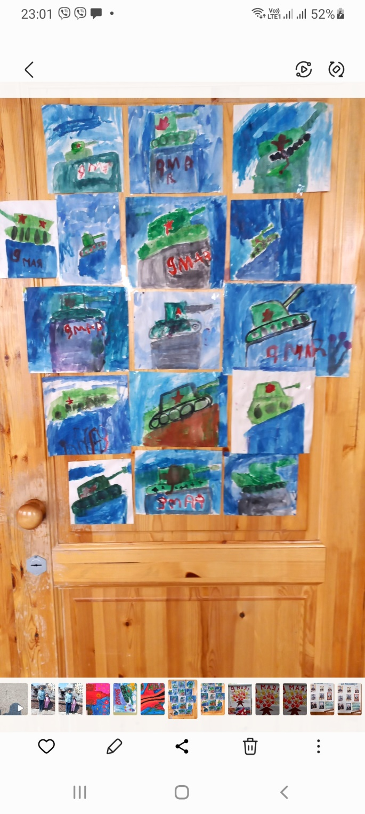 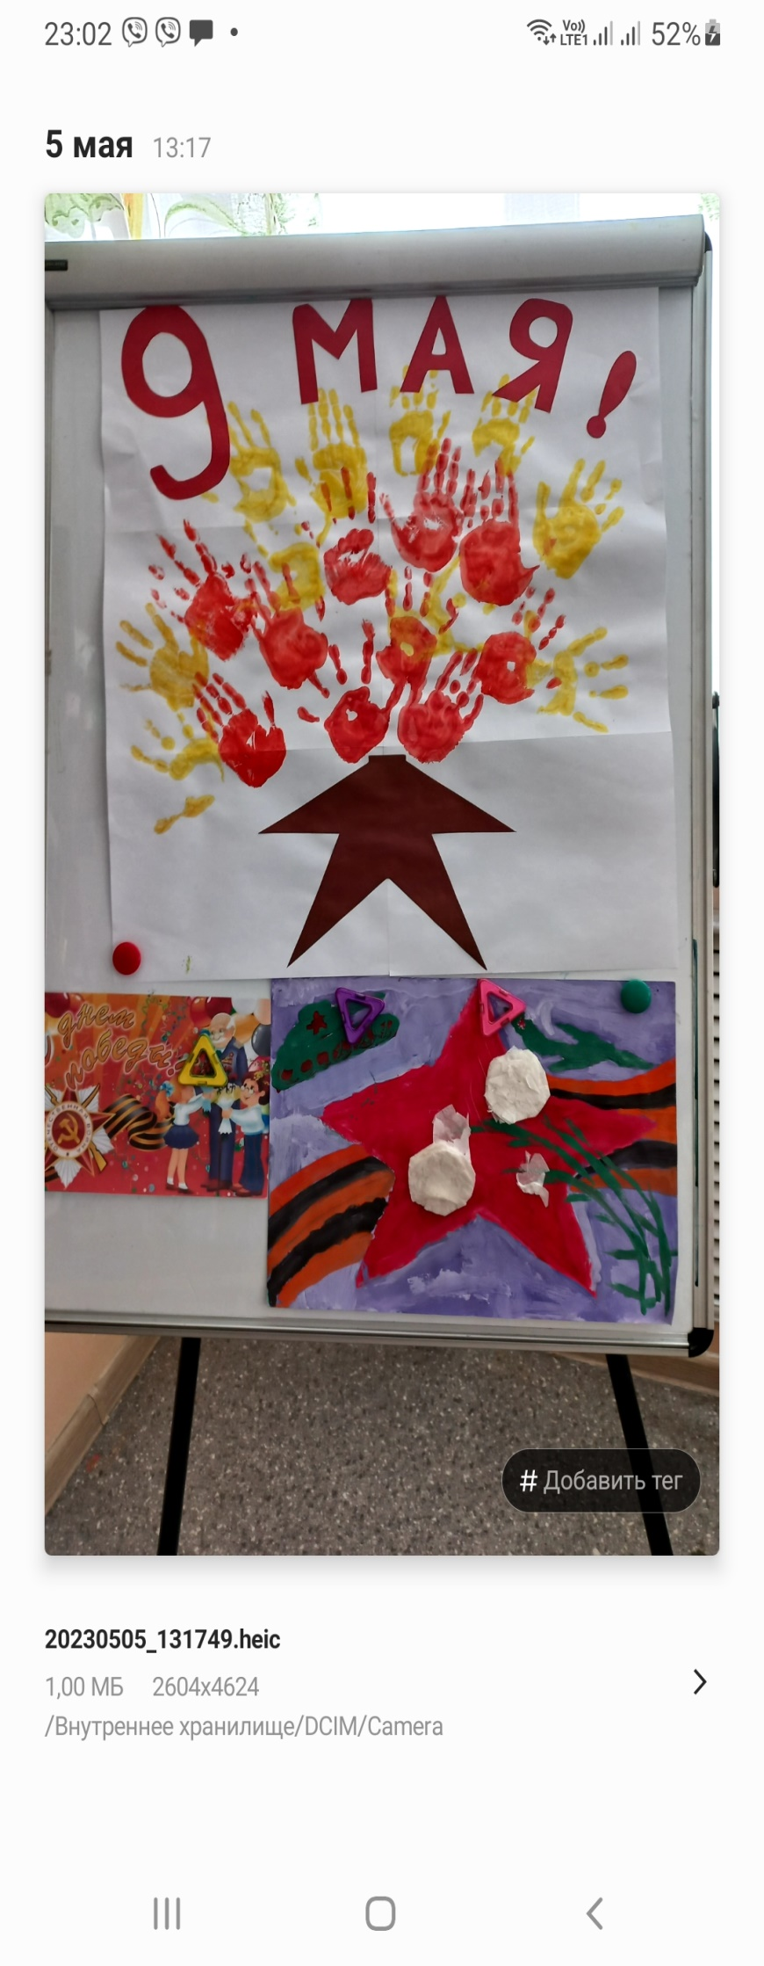

Стенгазета «Они сражались за Родину»

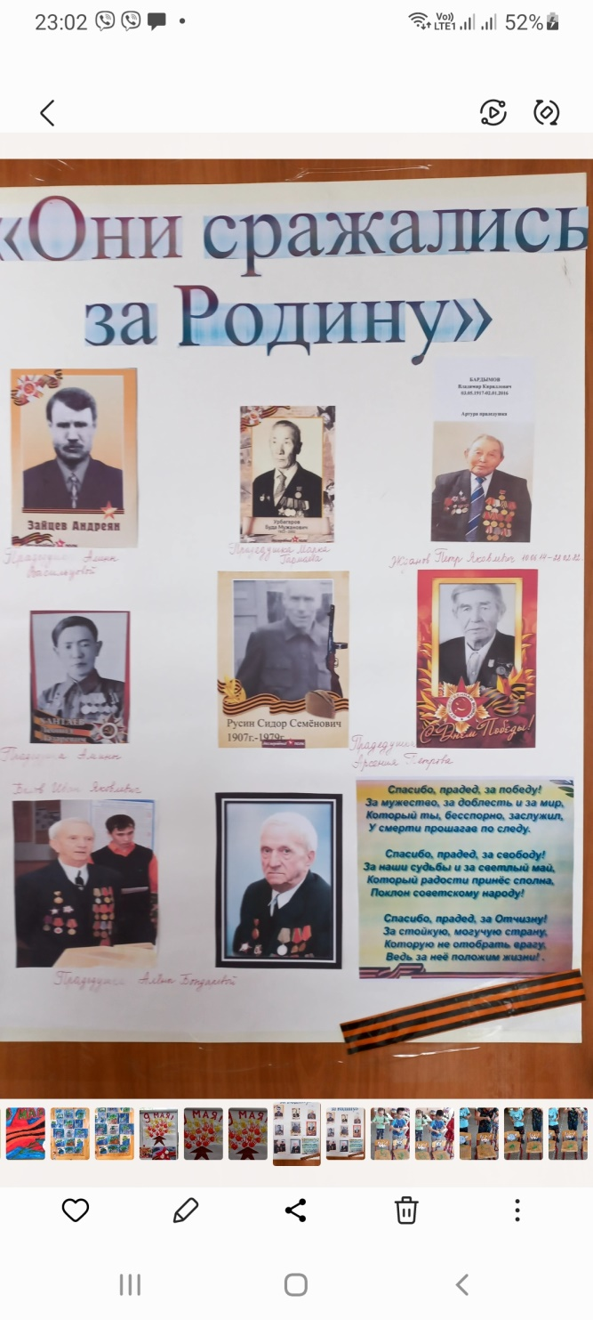

Спортивный праздник «День Победы»

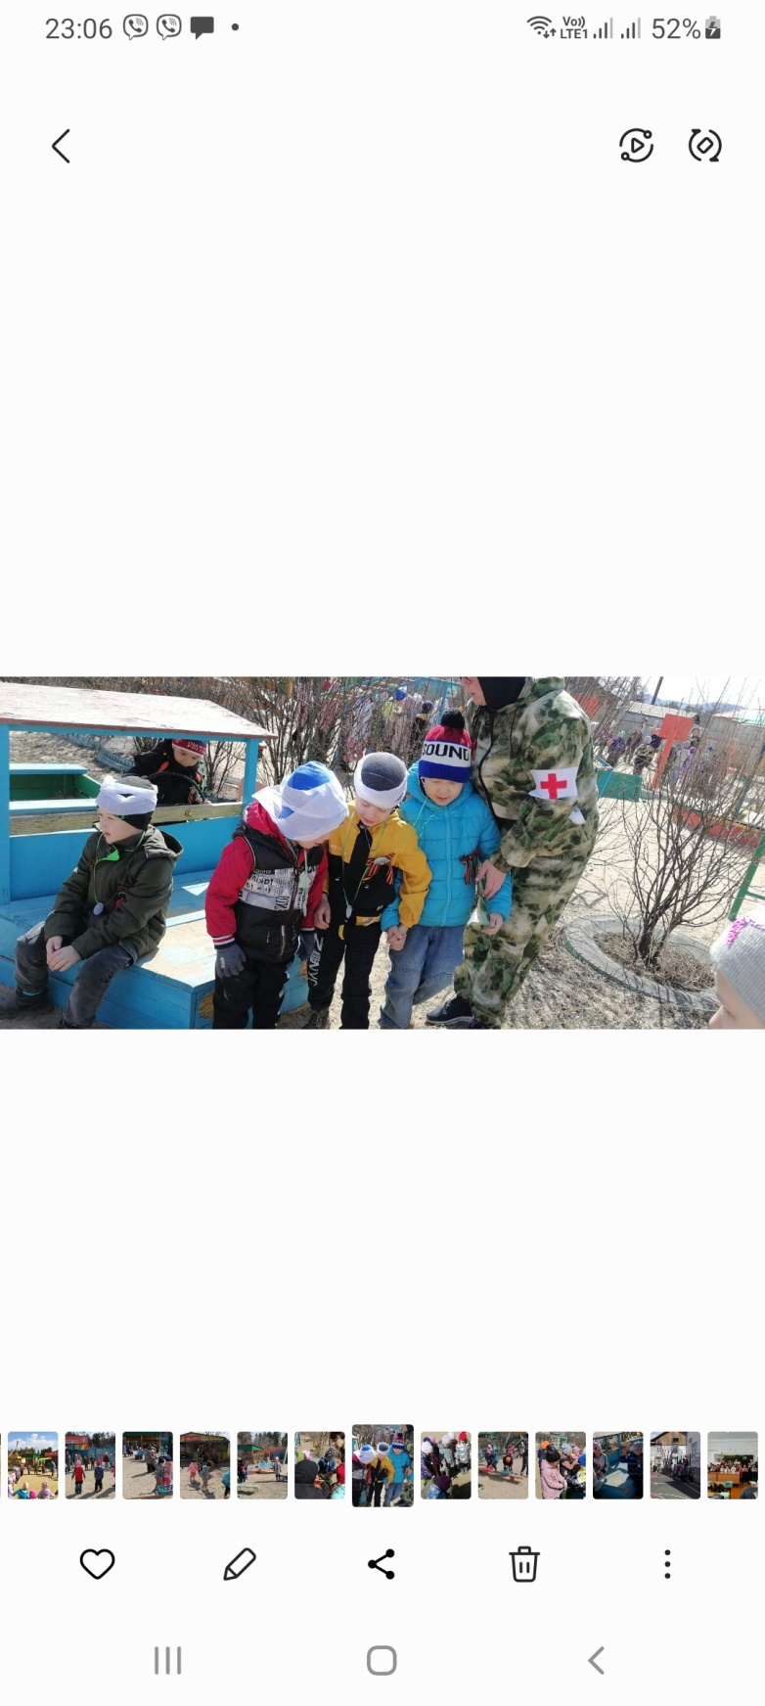 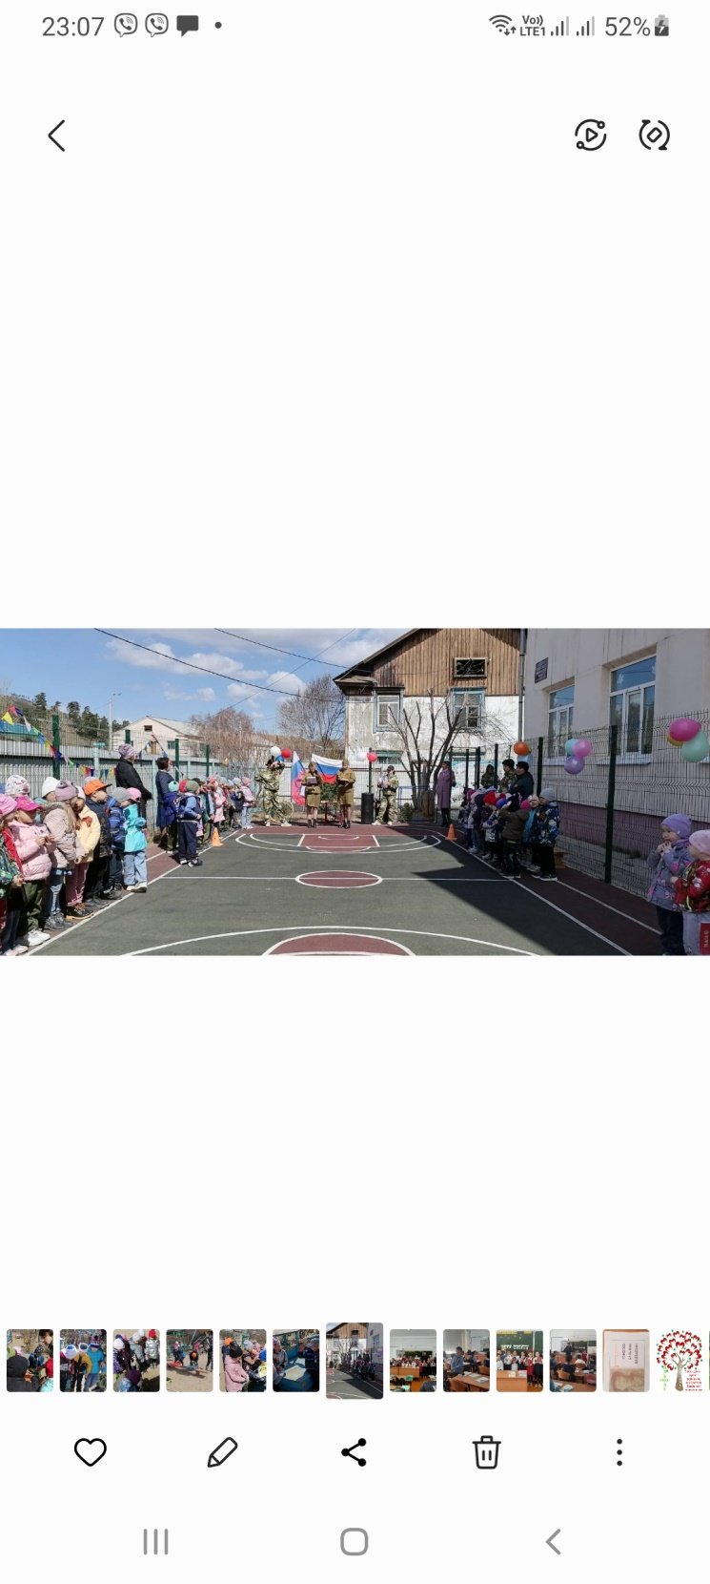

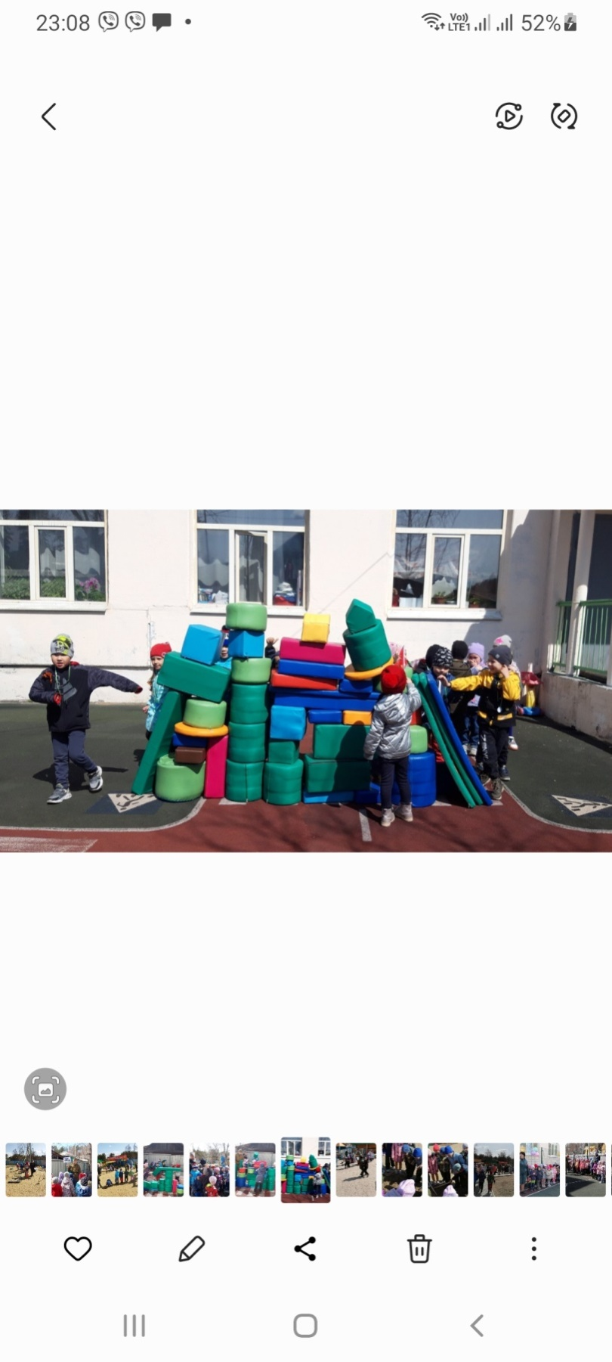 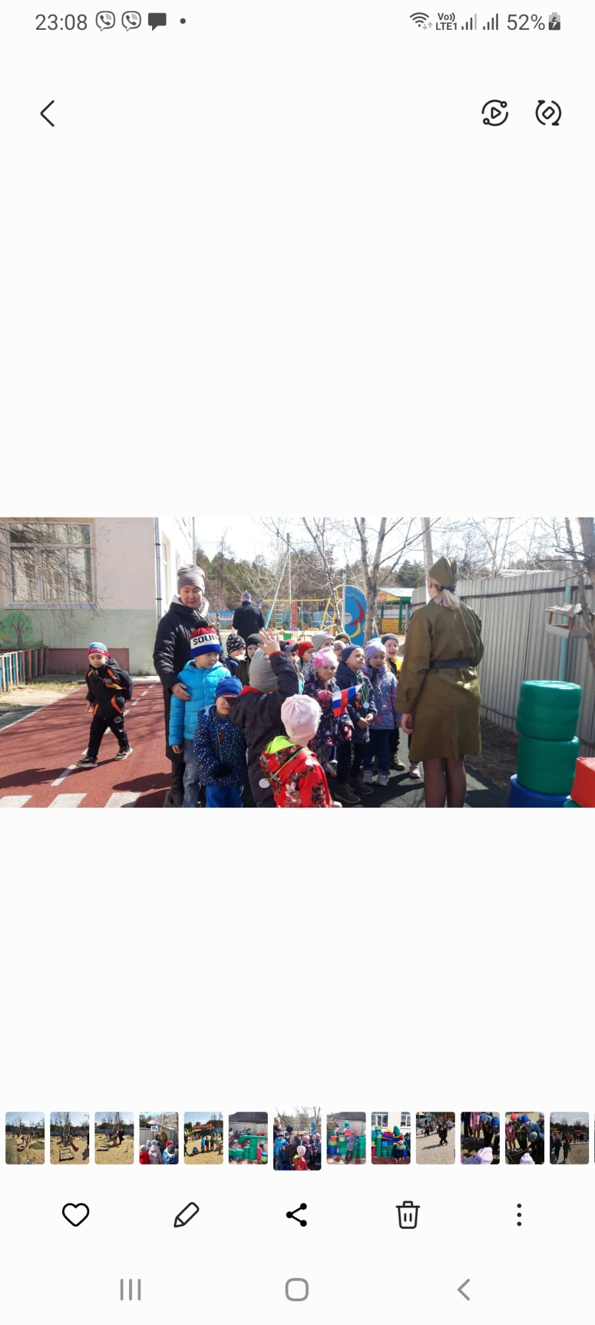

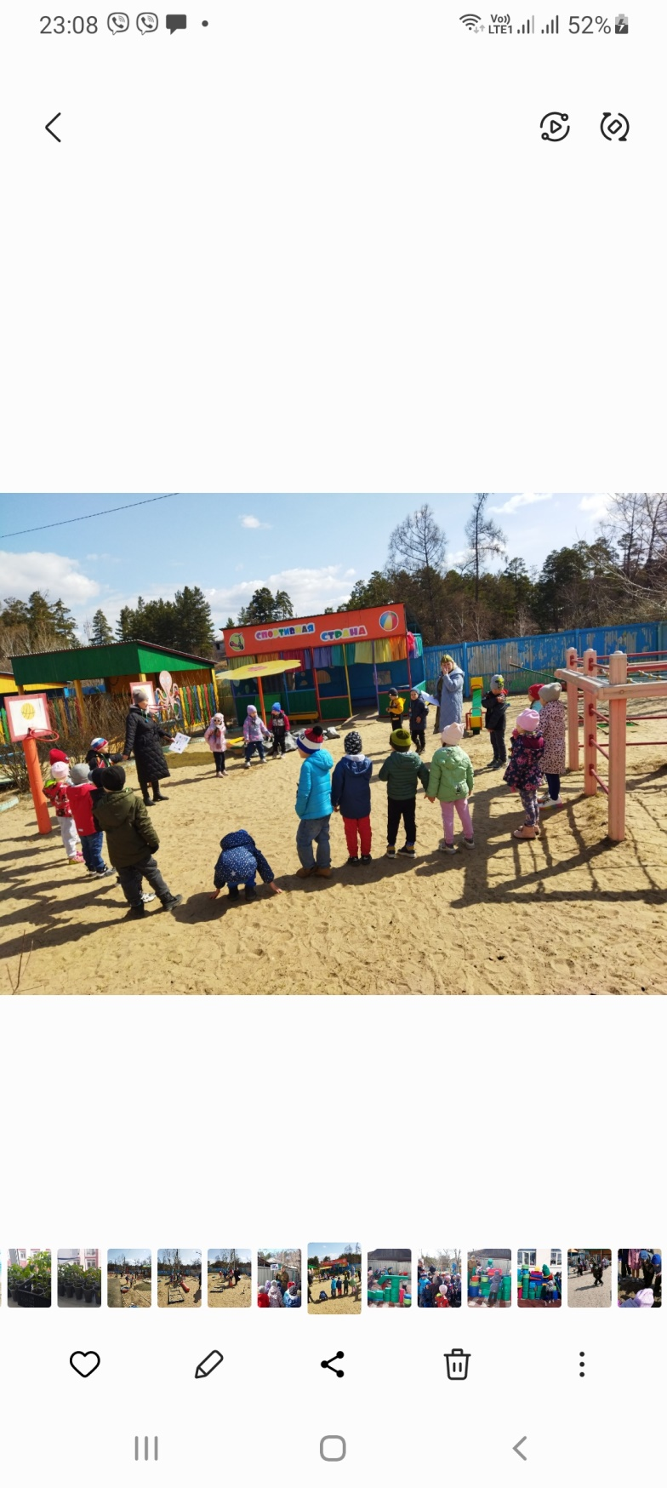 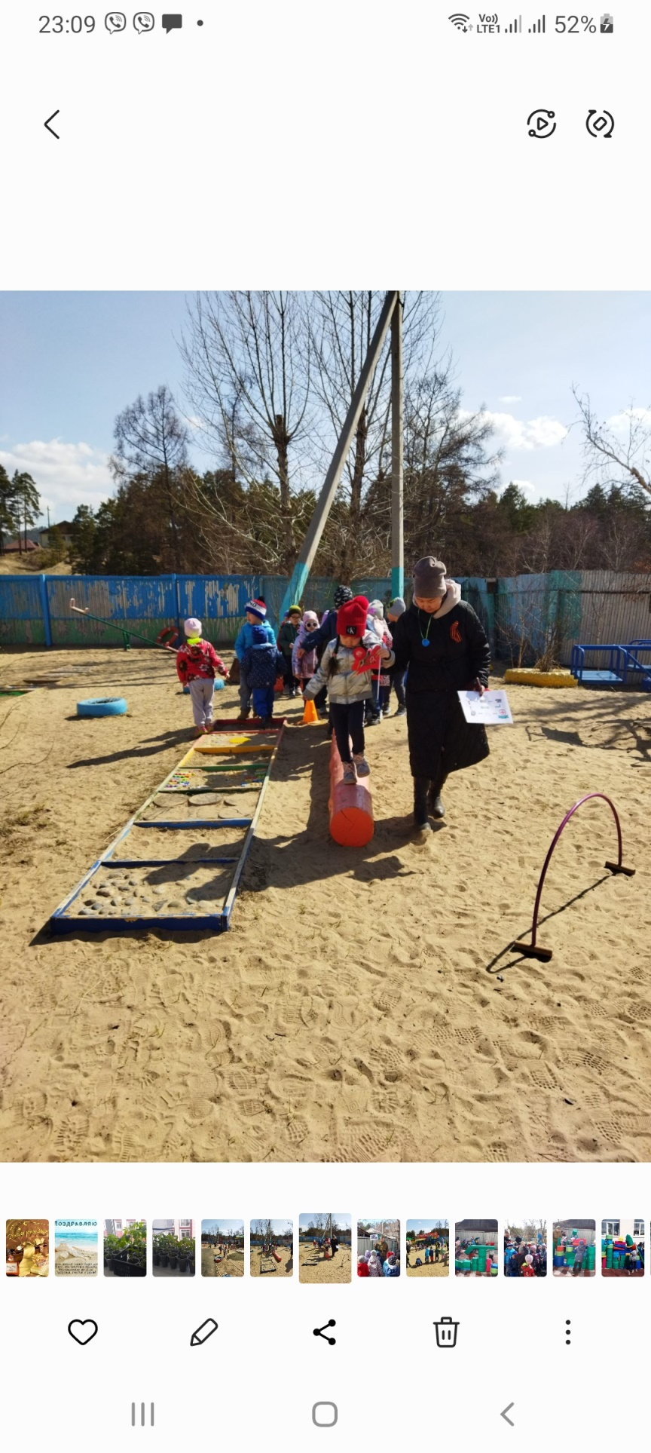

Приложение 2

ООД **«Великая Отечественная война: лица победы, дети войны».**

**Цель:** Познакомить детей с героями войны, совершившими подвиги ради жизни других людей, воспитывать уважительное и благодарное отношение к воинам - героям.

**Оборудование:** портреты героев ВОВ, детей войны, страницы альбома «Солдаты Победы».

**Ход занятия.**

**Воспитатель:** Война - самое страшное событие в истории человечества. Потоками крови и слез была омыта наша многострадальная земля  в тяжелые дни Великой отечественной. Вся страна поднялась на борьбу с фашистами. Давайте послушаем сообщения старших ребят о героях той страшной войны (о И. Н. Кожедубе, А. П. Маресьеве, А.М. Матросове).

**Воспитатель:** А я вам расскажу о детях, которые наряду с взрослыми несли все тяготы войны. Подростки работали на заводах и фабриках, встав за станки вместо ушедших на фронт взрослых. Были случаи, когда из-за малого роста подростки не доставали до станков и им ставили под ноги скамеечки. Они знали, что своей работой помогают отцам и братьям на фронте. Там, где прежде изготавливали оловянных солдатиков и игрушечные пистолеты, теперь мастерили запалы к ручным гранатам, цветные сигнальные ракеты, дымовые шашки. Дети хотели хоть чем-то помочь бойцам. Школьницы вязали для бойцов тёплые носки и варежки, шили и вышивали кисеты - красивые маленькие мешочки, в которых солдаты хранили табак.

Приходили они и в госпитали, где лежали раненые бойцы, ухаживали за солдатами, писали письма их родным, устраивали концерты в госпиталях.

Помогали школьники и почтальонам. В почтовых отделениях накопилось много не разобранных писем, в том числе и от фронтовиков. Как их ждали матери, сестры, жёны и дети бойцов! Ребята стали разбирать письма и носить их по домам.

Но среди детей были и те, кто плечом к плечу со взрослыми воевал на фронтах и в партизанских отрядах. Послушайте рассказы о детях, почти ваших сверстниках. Подвиги всех детей и взрослых не будут забыты никогда.

О них, и о героях войны сложено немало стихов.

***«Реквием» Р. Рождественский***

Помните!

 Через века, через года, —

О тех, кто уже не придёт никогда, — помните!

Не плачьте!

 В горле сдержите стоны.

Памяти павших будьте достойны!

Вечно достойны!...

Люди, покуда, сердца стучатся,— помните!

Какою ценой завоёвано счастье, — Пожалуйста, помните!

 Нарисуйте, как вы представляете детей - героев войны.

Приложение №3

**Беседа  о Великой Отечественной войне: «День Победы 9 Мая»**

**Цель:**Воспитание гражданско-патриотических чувств у дошкольников; через ознакомление с событиями Великой Отечественной Войны.

**Задачи:**Закреплять знания детей о том, как защищали свою страну русские люди в годы Великой Отечественной войны; воспитывать уважение, любовь и благодарность к людям, защищающим Родину от врагов, ветеранам войны, заботиться о них.

**Словарная работа:** фашисты, Великая Отечественная война, зенитчица, пулеметчица, разведчица, снайпер, связистка, ветераны, георгиевская ленточка.

**Предварительная работа:** рассматривание иллюстраций, книг о Великой отечественной войне; чтение стихотворений и рассказов о войне, прослушивание музыкальных произведений о Великой Отечественной войне; заучивание стихотворений и песен о войне.

**Ход занятия:**

В нашей стране отмечают различные праздники: Ребята, какие праздники вы знаете? ( Ответы детей) Правильно. Молодцы.

Среди всех этих праздников, есть один праздник, который отличается от всех других. В этот день мы радуемся за то, что наша страна стала свободной и одержала победу над фашистской Германией. И в то же время мы грустим о тех людях, которые защищая нашу родину погибли. «Как вы думаете, что это за праздник?» (Ответы детей). Ребята прослушайте это стихотворение:

День Победы 9 Мая –

Праздник мира в стране и весны.

В этот день мы солдат вспоминаем,

Не вернувшихся в семьи с войны.

В этот праздник мы чествуем дедов,

Защитивших родную страну,

Подарившим народам Победу

И вернувшим нам мир и весну!

(Н. Томилина)

День Победы празднуют 9 мая. В этом году мы празднуем 78-ю годовщину Победы в Великой Отечественной войне.

В 1941 году началась война между нашей страной и фашистской Германией. Как вы думаете зачем на нашу страну напали фашисты? (ответы детей). (Правильно, они хотели захватить нашу страну и сделать всех жителей своими рабами). Но смелый, отважный наш народ не дал этого сделать. Как вы думаете, кто защищал нашу страну от врагов? (ответы детей)

Нашу Родину защищали не только мужчины-солдаты, но и женщины. Женщины-воины с честью выполнили свой долг во всех родах войск. За время Войны они стали летчицами, танкистами, зенитчицами, пулеметчицами, разведчицами, снайперами, связистками, медсестрами.

Хоть и не женское это дело воевать, но они храбро сражались с врагом. Очень много женщин стали героями нашей страны. Они были награждены орденами и медалями.

Пока велась война с врагом на поле боя, остальные люди: женщины, старики и дети трудились на заводах и полях. Они изготавливали оружие и все необходимые вещи, а также выращивали и заготавливали продукты питания. Все жители нашей страны старались помочь армии. Каждый делал все, что мог для Победы.

Посмотрите на эти старые фотографии. Что вы видите на них?

(ответы детей). Дети трудились наравне со взрослыми, старались помочь взрослым.

Долгих четыре года шла жестокая и беспощадная война. И 9 мая 1945 года наши войска одержали победу над войсками Германии. Благодаря тому, что жители нашей страны были дружными, отважными и любили свою страну, они одержали победу, и не дали врагу захватить нашу страну.

Спасибо героям,

Спасибо солдатам,

Что мир подарили,

Тогда - в сорок пятом!!!

Вы кровью и потом

Добыли Победу.

Вы молоды были,

Сейчас - уже деды.

Мы эту Победу -

Вовек не забудем!!!

Пусть мирное солнце

Сияет всем людям!!!

Пусть счастье и радость

Живут на планете!!!

Ведь мир очень нужен -

И взрослым, и детям!!!

Ольга Маслова

Ребята, как называют людей которые защищали нашу страну во время войны и которые живы сейчас. (ответы детей) Правильно. Ветераны.

В этот день все люди, которые помнят и скорбят о погибших во время воины людях, и в честь тех ветеранов которые живут среди нас, прикрепляют на свою одежду, сумки, автомобили и другие предметы, георгиевскую ленточку.

А вы, хотите таким образом выразить благодарность ветеранам? (ответы детей). Давайте и мы с вами прикрепим себе на одежду георгиевскую ленту. И пусть эти маленькие ленточки радуют наших ветеранов, мы помним об их подвиге, мы гордимся ими! (Прикрепляем на одежду георгиевскую ленточку).

Приложение 4

**Советы родителям «Как рассказать детям о войне».**

**Первый способ** — говорите об этом с ребенком!

**Второй способ** — просмотр тематических передач по телевизору вместе с детьми. Только здесь следует оговорка — не все подряд. Идеальными для просмотра станут старые военные фильмы, в которых раскрыт смысл, которые несут в себе доброту, свет, веру в Победу. Это «В бой идут одни старики», «Максим Перепелица», «Офицеры», «А зори здесь тихие», «Журавли». Параллельно с ними посмотрите всей семьей военный парад, концерты военных песен.

**Третий способ** — общение с ветеранами. Зачастую пожилые люди легче находят контакт с детьми, нежели родители. И они обязательно подберут нужные слова, рассказывая ребенку о пережитом.

**Четвертый способ** — расскажите о ваших воевавших предках.

**Пятый способ** — делайте упор на юный возраст солдат, ушедших на войну. Постоянно упоминайте в рассказах о том, что те, кого сейчас называют героями, в то время были обычными ребятами, такого же возраста, как и ваши дети, с такими же интересами.

**Шестой способ** — договоритесь с воспитателями детского сада о том, что 9 мая они будут проводить с детьми утренники на тему Войны. Проведение таких мероприятий оставляет в душе ребенка глубокий след, заставляет прочувствовать и прожить кусочек той, военной жизни самому.

**Седьмой способ** — посещение памятных мест.